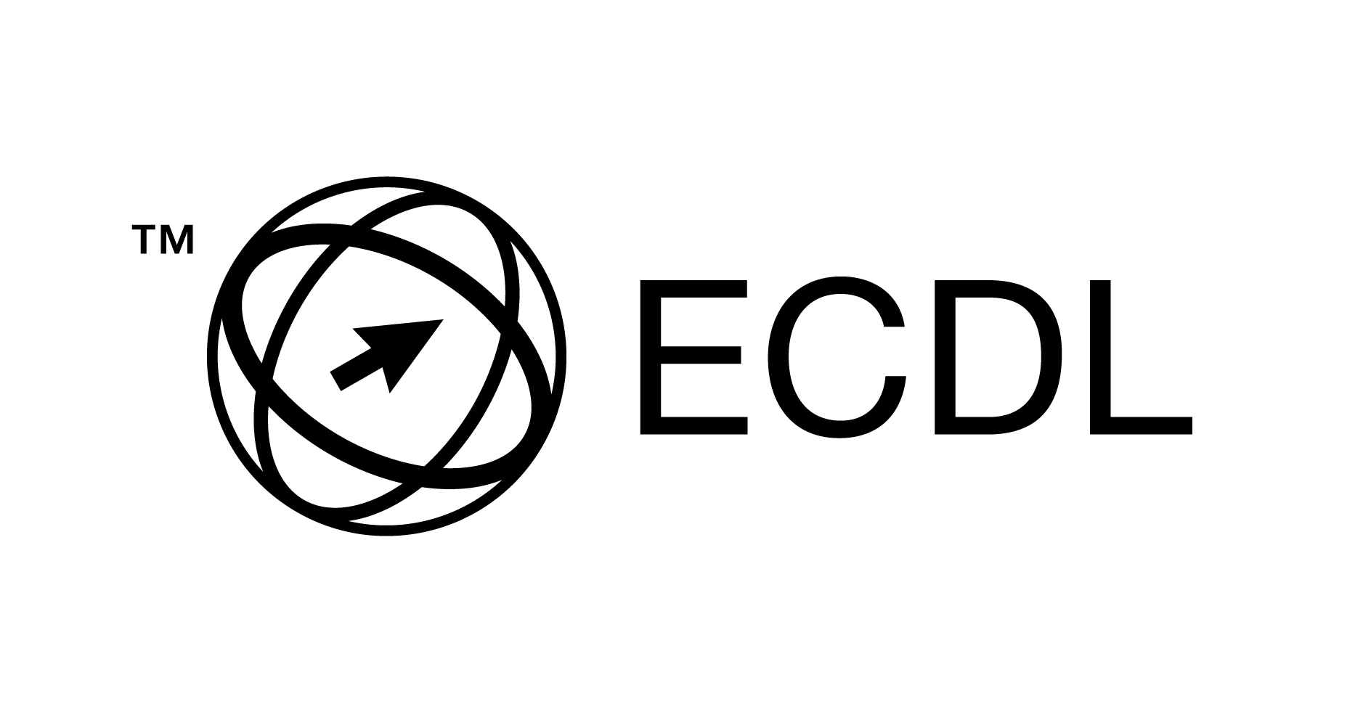
Richiesta per sostenere esami ECDL
(da presentare entro la data di scadenza indicata nel calendario delle sessioni d’esame in riferimento alla sessione scelta)

Il sottoscritto ………………………………………….…………………………..
(cognome) (nome)

nato il ………………..

Skills Card n°………….
intende essere ammesso alla sessione di esami del …………………….
per sostenere i seguenti ….. esami:

ECDL BASE

- Computer essentials
- Online essentials
- Word Processing
- Spreadsheets

ECDL FULL STANDARD

- IT Security
- Presentation
- Online Collaboration

Allega la ricevuta del versamento di:
- € 20.00 per ciascun esame, se
  - studenti del Newton (indicare la classe)
  - personale docente o non docente del Newton
  - personale esterno in regola con il pagamento della quota associativa annuale dell’Associazione Culturale "EX ALUNNI LICEO NEWTON CHIVASSO" (https://exalunninewton.wordpress.com)

- € 25.00 per ciascun esame, se non rientranti nelle precedenti categorie.
Non sono ammessi agli esami candidati privi di Skills Card e di Carta di Identità.
Indicare un recapito veloce: (classe, cellulare) ………………………………….

Firma …………………………….

